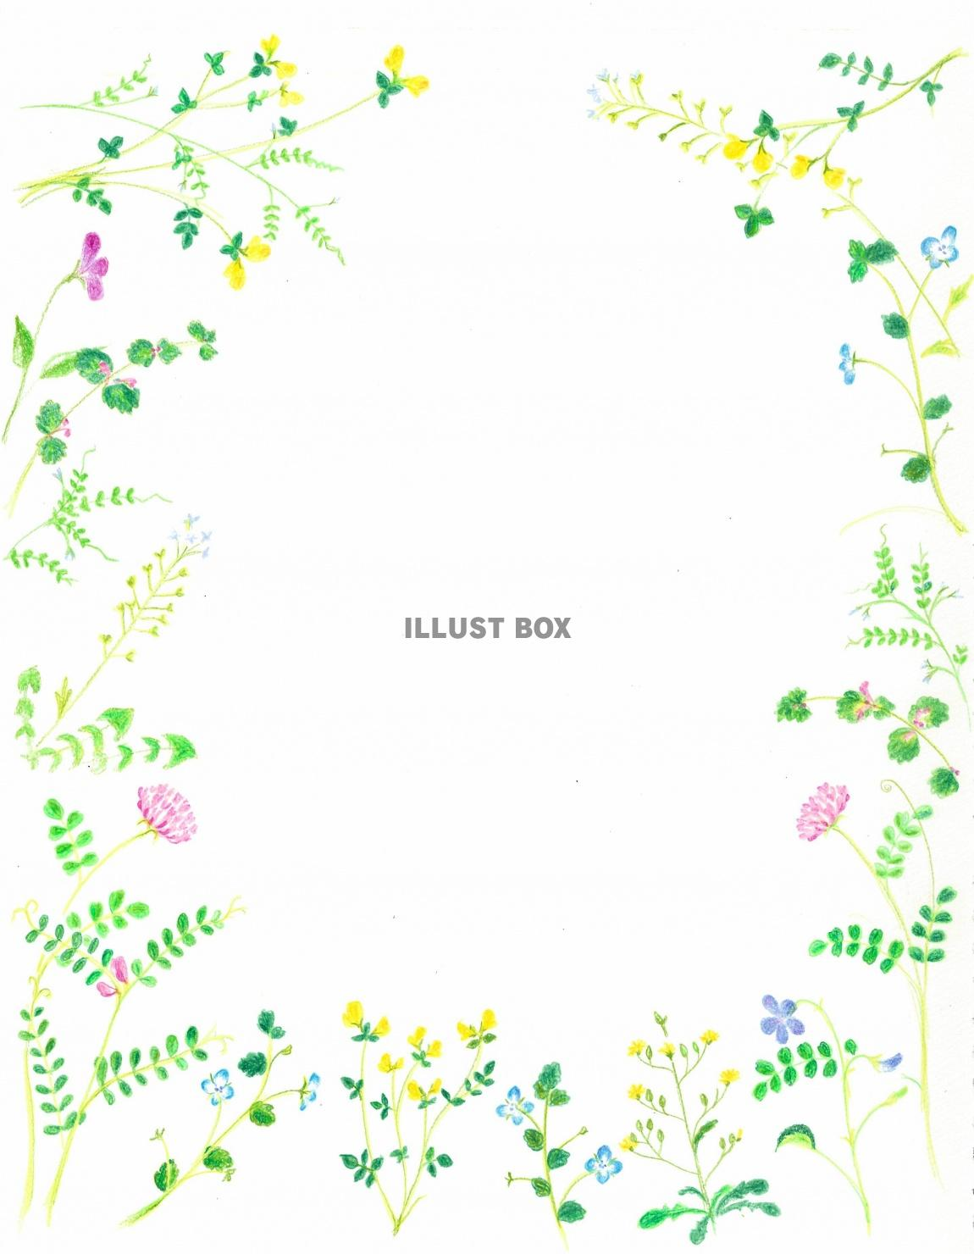
G・W 連休のお知らせ

のお知らせ

日 | 月 | 火 | 水 | 木 | 金 | 土
4/26  × | 27  〇 | 28  × | 29  × | 30  〇 | 5/1  〇 | 2  〇
3  × | 4  × | 5  × | 6  × | 7  〇 | 8  〇 | 9  〇

5/7（木）は１５時から診察いたします。

◆レーザー脱毛・針脱毛・ライムライト・アキュチップ・デルマトロン・リフトUP水光注射・ヘアーフィラー・ジェネシス・小林式・フラクショナルレーザーなどの ご予約変更・キャンセルについて
5/7（木）のご予約は5/2（土）１４時まで
5/8（金）のご予約は5/7（木）１９時まで

※時間を過ぎてからの変更・キャンセルはキャンセル代がかかりますので
ご注意ください。

